**Задание 1.** Составить список всего необходимого планируемого функционала для разрабатываемого продукта.

* Регистрация и авторизация пользователей;
* Просмотр и поиск экскурсий, туров и других предложений;
* Оформление заказа с выбором даты, количества участников и дополнительных услуг;
* Оплата заказа онлайн;
* Получение подтверждения заказа на почту;
* Отмена или изменение заказа;
* Оставление отзывов и рейтингов на экскурсии, туры и другие предложения;
* Контактная информация для связи с организаторами и поддержкой пользователей.
* Просмотр информации о турах и экскурсиях (описание, фото, цена, дата, продолжительность)
* Фильтрация туров и экскурсий по различным параметрам (цена, дата, продолжительность и т.д.)
* Система уведомлений о подтверждении заказа, отмене, изменении времени и даты экскурсии или тура;
* Интерактивная карта для поиска и выбора экскурсий и туров в нужном месте или городе;

**Задание 2.** Разработать несколько User Flow для основного функционала разрабатываемого продукта. Для этого можно использовать редактор Figma, шаблон в Figma FigJam или специальный сервис Miro.

1.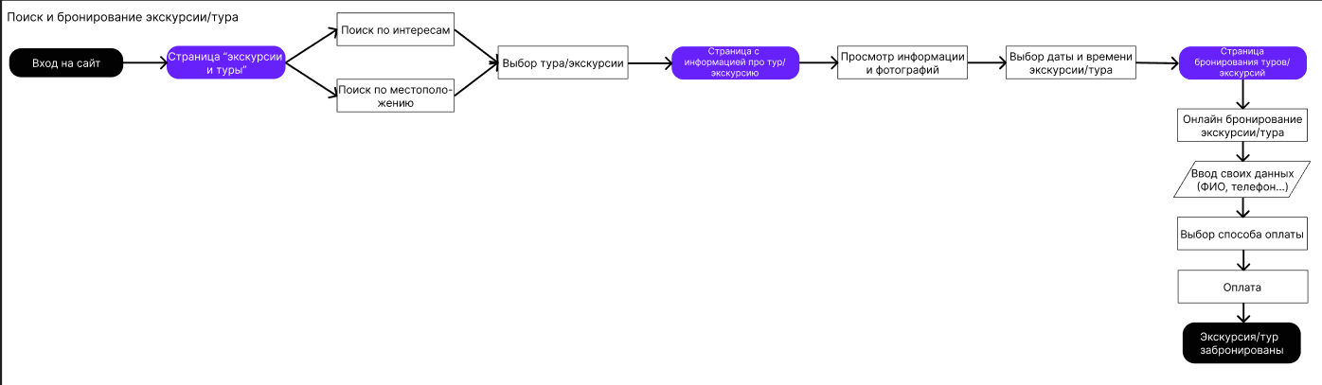

2.

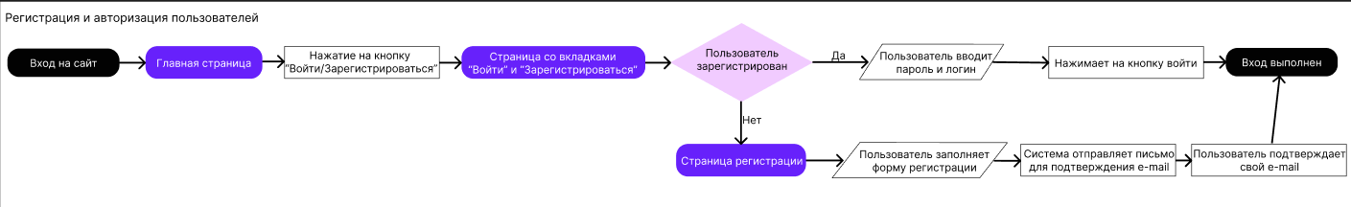

3.

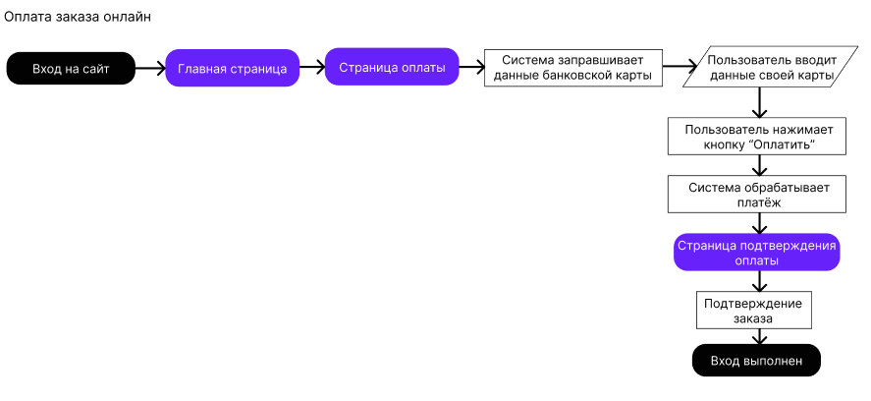

**Задание 3.** Проанализировать различные сайты, веб-приложения, мобильные приложения, сервисы и найти в них примеры использования гештальт-принципов. Необходимо найти применение каждого принципа гештальта. Отобразить скриншот с сайта с применением принципов гештальта и описать эти принципы.

**1.Принцип близости (**[Nomad List - Best Places to Live for Digital Nomads](https://nomadlist.com/)**)**

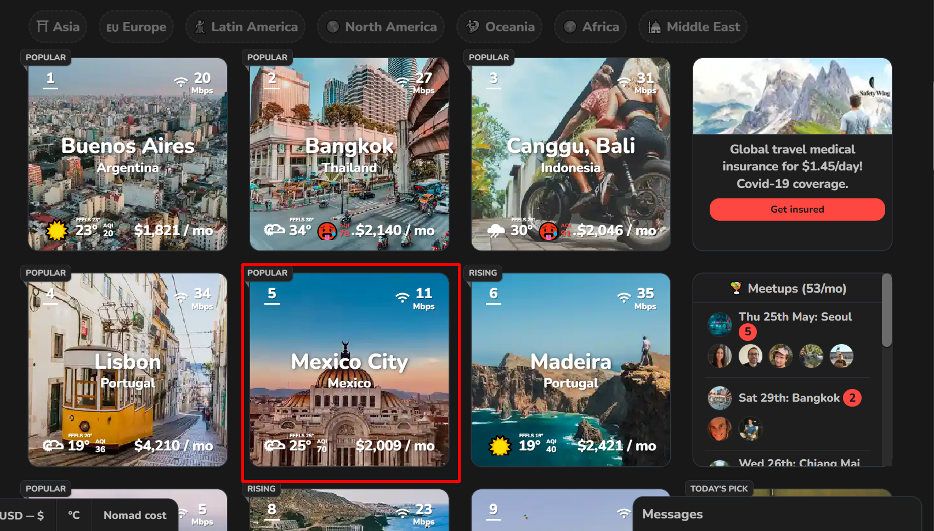

В данном случае в единой группе находится информация различные города мира. В неё входит название страны(города), погодные условия, индекс уровня жизни, средняя месячная зарплата, скорость интернета и фотография на заднем фоне.

**2.Принцип общей области(взаимосвязи) (**[Nomad List - Best Places to Live for Digital Nomads](https://nomadlist.com/)**)**

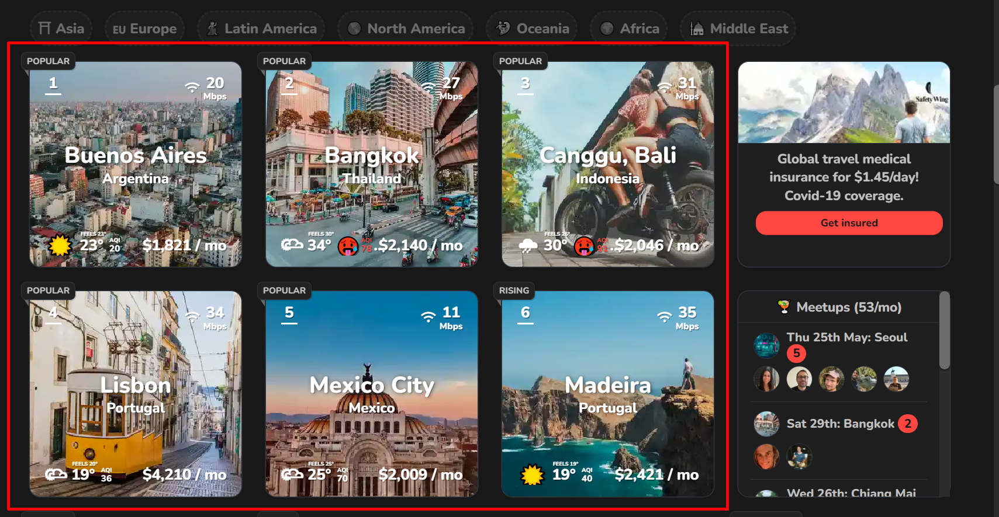

Здесь однотипные объекты группируются в единую группу, которая содержит однотипную информацию. Все объекты похожи и взаимосвязаны, соответственно, выполняют одну функцию.

**3.Принцип сходства**

Демонстрируется в пункте 2. Так как все объекты представлены в едином стилевом оформлении. Благодаря чему, посетители смогут воспринимать одинаковые объекты как единую группу/систему.

**4.Принцип завершённости(**[Apple](https://www.apple.com/)**)**

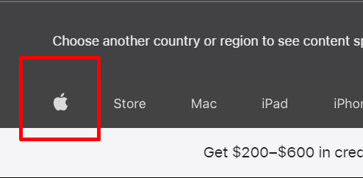

Зачастую данный принцип как раз и применяют при разработке логотипов. В данном случае яблоко можно представить в виде окружности, в которой не всё свободное пространство заполнено. Но зритель будет воспринимать его как одно целое, заполняя недостающую информацию.

**5.Принцип симметрии и асимметрии (**[GoPro | Самая универсальная камера в мире | Покупайте сейчас и экономьте](https://gopro.com/ru/by/)**)**

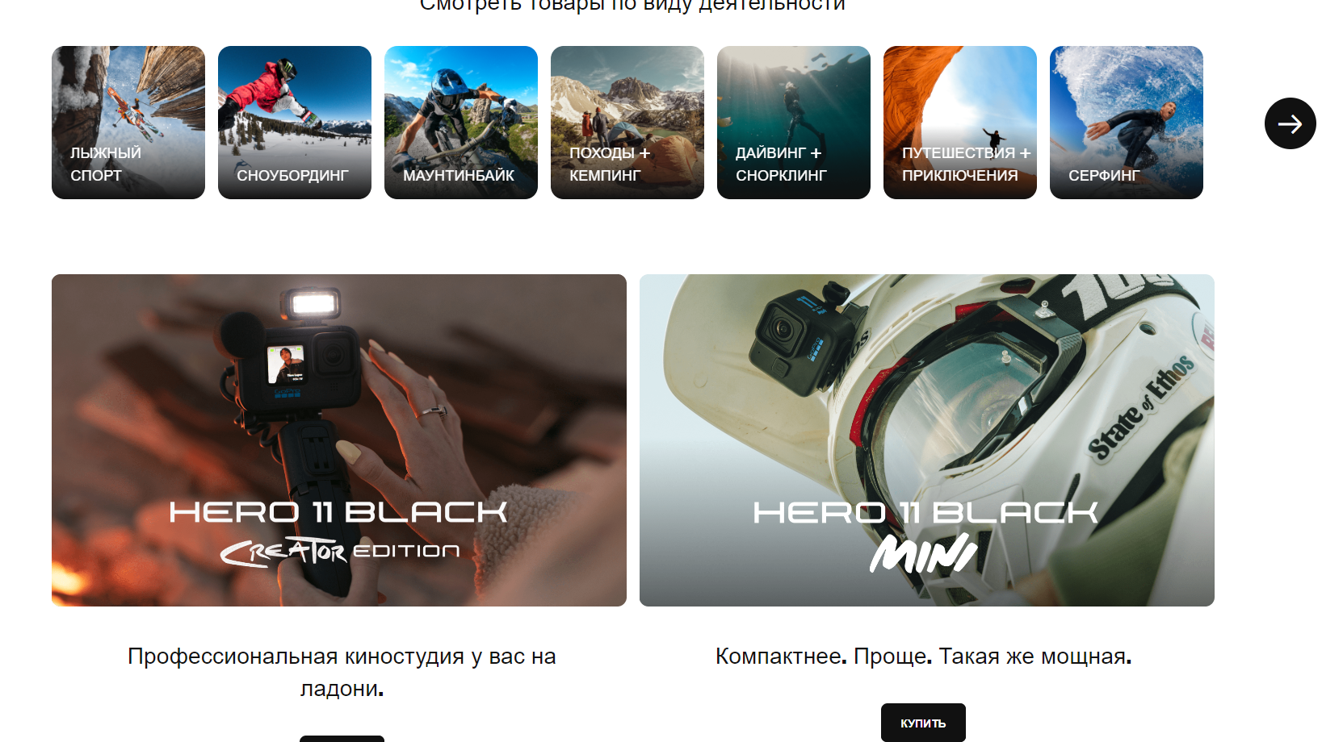

При симметрии объекты расположены симметрично относительно друг друга, как на рисунке выше и представлено.

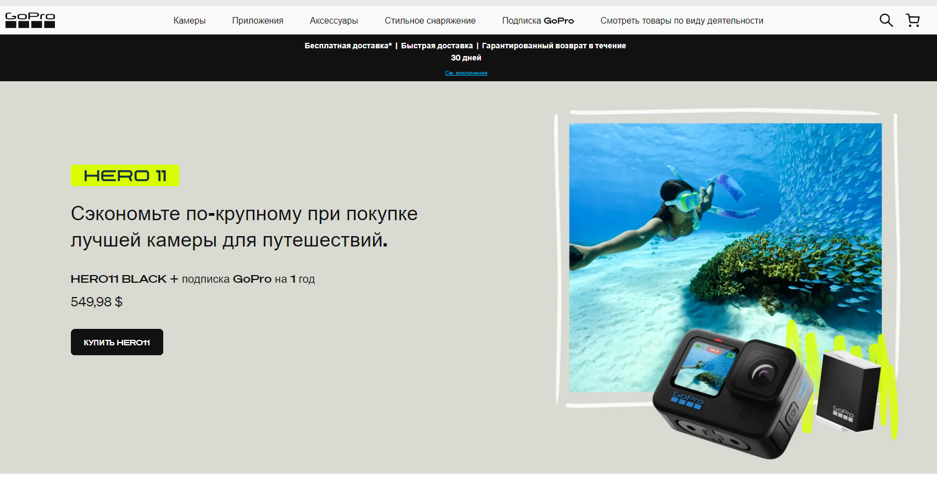

Принцип асимметрии представлен на рисунке выше. Можно заметить, что благодаря асимметрии первым делом пользователь будет обращать внимание на фотографию.

**6.Принцип непрерывности(**[Booking.com | Официальный сайт | Отели, авиабилеты, автомобили в аренду и другие варианты жилья](https://www.booking.com/index.ru.html?aid=397643&label=yan104jc-1DCAEoggI46AdIM1gDaCWIAQGYASG4ARfIAQzYAQPoAQGIAgGoAgO4Ao6hz6EGwAIB0gIkNGM2YzFlNTEtNmQ3MC00MWVlLThjODQtOTg2MGY4YzFiNDE42AIE4AIB&keep_landing=1&sb_price_type=total&)**)**

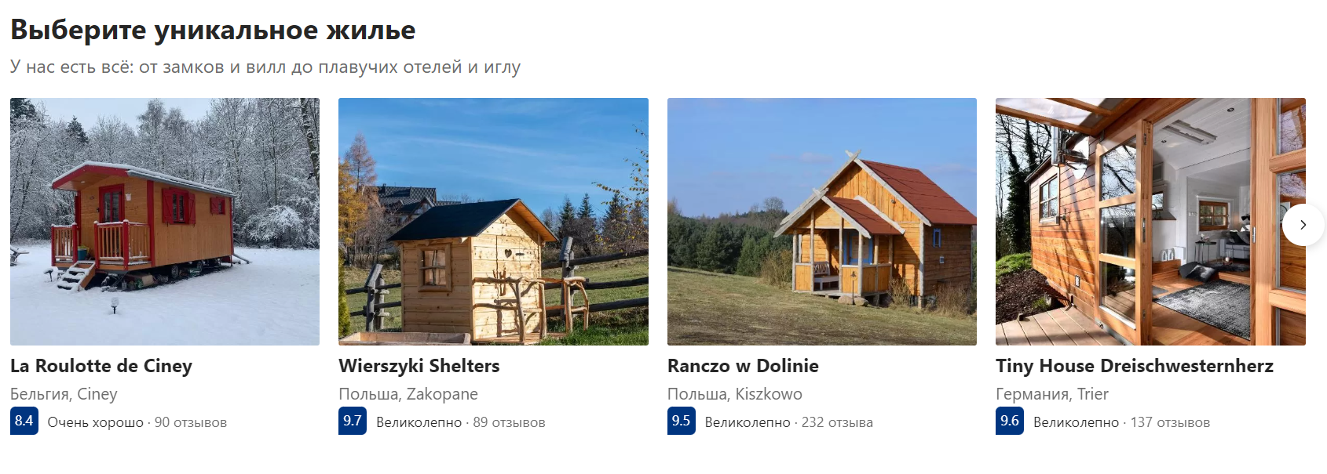

Как мы можем заметить, все объекты расположены вдоль одной линии.

**7.Принцип общего направления (общей судьбы) (** [Суперлама — магазин атрибутики в Беларуси (superlama.by)](https://superlama.by/)**)**

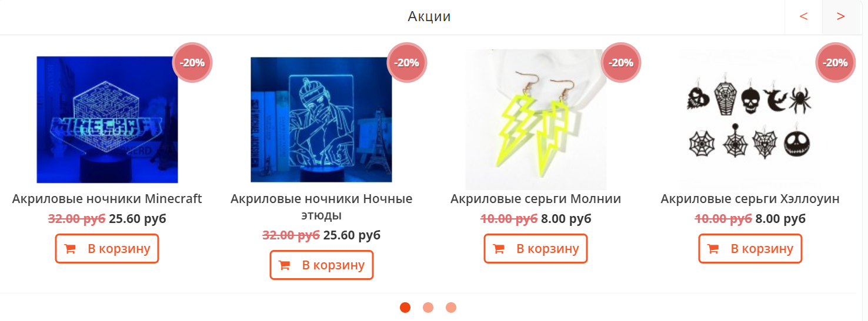

Элементы при нажатии на стрелочки движутся в одном направлении вдоль одной линии.

**8.Принцип соотношения фигуры и фона**

 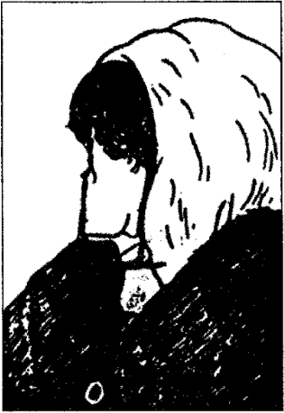

На вышеприведённых фотографиях приведены примеры двойственного восприятия. Благодаря чему, в каждом примере можно рассмотреть сразу разные картинки.

**Задание 4.** Найти также примеры использования законов композиции и основных элементов композиции. Отобразить скриншот и название закона/элемента композиции.

1. Пример закона единства

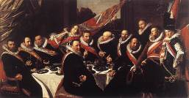 

1. Пример закона соподчинения

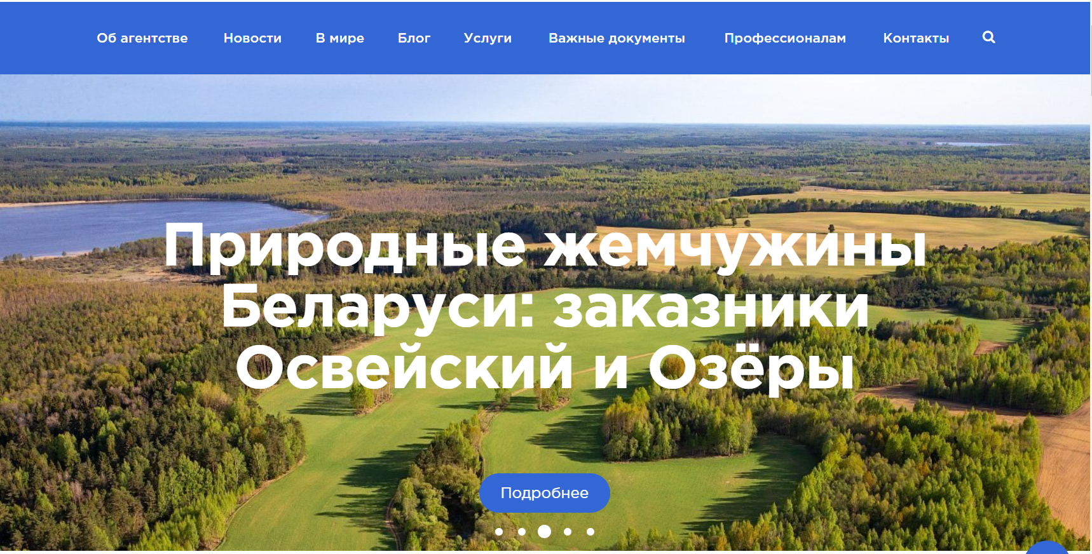



1. Пример закона равновесия



1. Элемент точки композиции

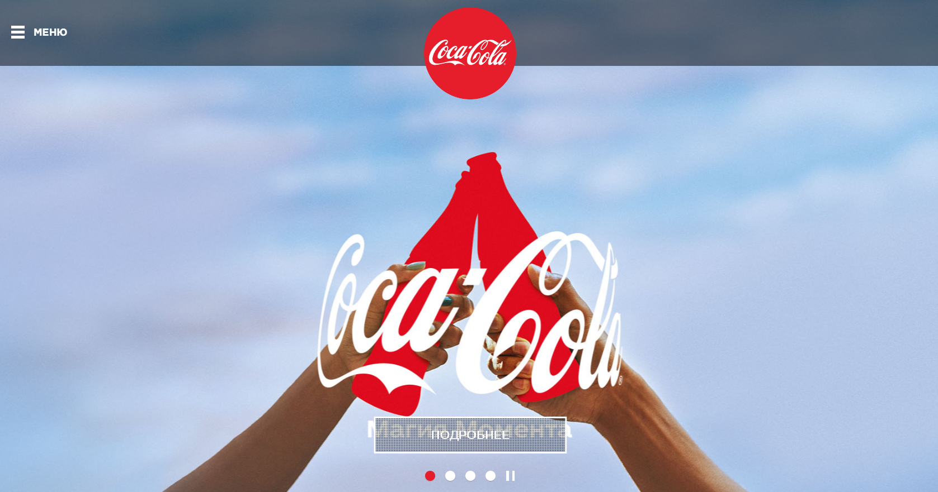

1. Элемент линии

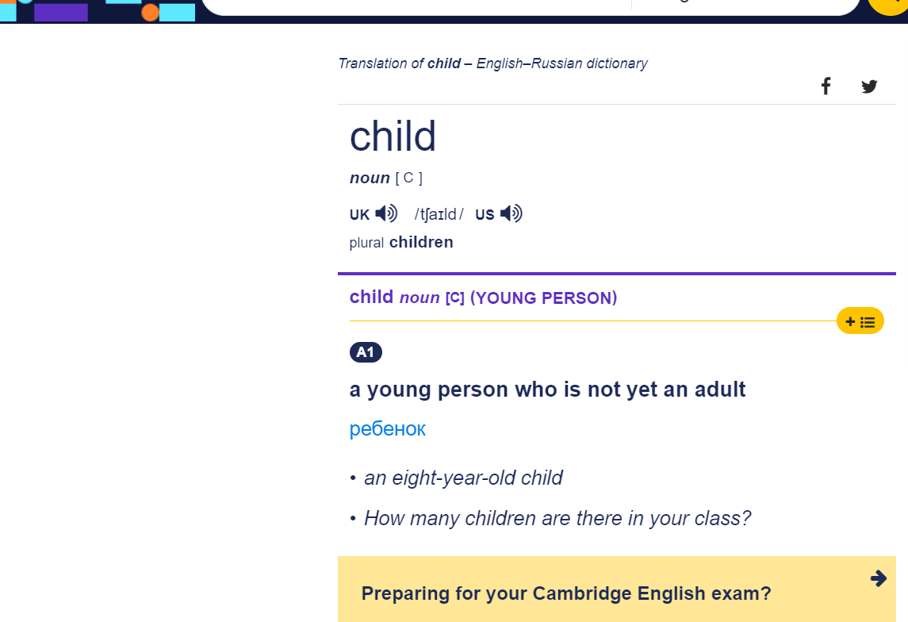

1. Элемент расположение

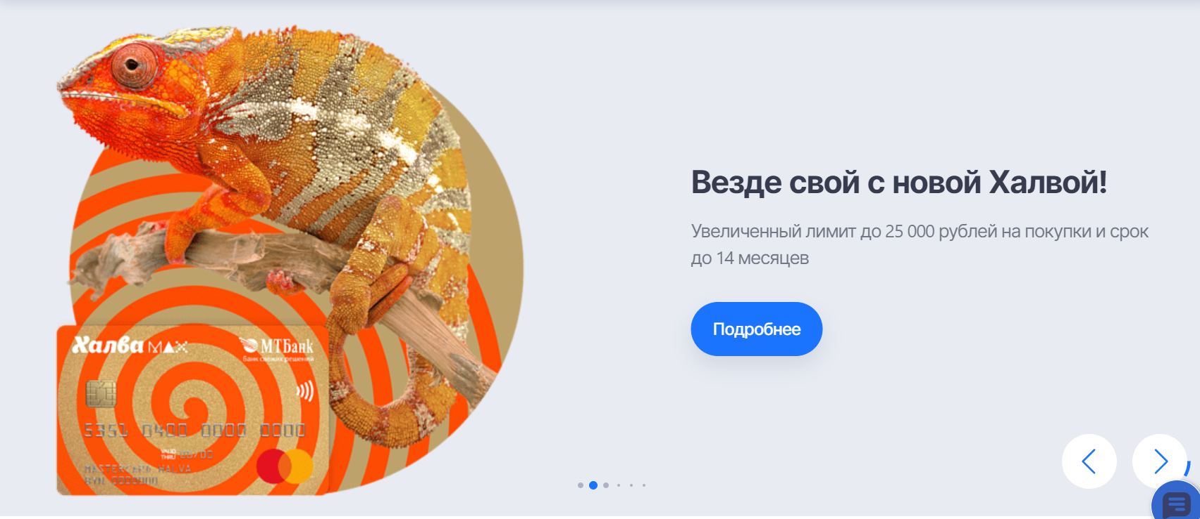



1. Элемент форма

